2018年高考化学精选试题及答案（3）
一、选择题(本题包括7小题，每小题6分，共42分，每小题只有一个选项符合题
意) 1.中新网3月15日讯：据2012年央视“3.15”晚会曝光，常州液化气充气站销售的液化气中一半以上是二甲醚，直接影响液化气钢瓶的密封安全性，严重情况会造成爆炸。已知二甲醚结构式：CH3—O
—CH3，沸点-24.9 ℃，下列说法中正确的是( )
A.二甲醚中含非极性共价键
B.二甲醚中的一个甲基含7个电子
C.二甲醚中所有原子在同一周期
D.标准状况下，11.2 L二甲醚所含的共用电子对数目为4×6.02×1023
2.下列有关物质的性质、制取或应用等的说法中正确的是( )
A.二氧化锰具有强氧化性，可用作H2O2分解的氧化剂
B.可利用丁达尔效应来区别淀粉溶液和氯化钠溶液
C.K2FeO4具有还原性，可用于自来水的杀菌消毒
D.水晶项链和餐桌上的瓷盘都是硅酸盐制品
3.已知A是一种单质，在一定条件下可发生如图G2-1所示的转化关系，则下列叙述中正确的是( )
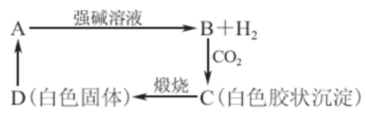
图G2-1
①A可能是铝或硅 ②D一定是一种两性物质
③D晶体的熔点很高
A.①② B.①③
C.②③ D.②
4.X、Y、Z、W是中学化学常见的四种物质，它们之间具有如图G2-2所示转化关系，则下列组合不可能的是( )
 | X | Y | Z | W
A | C | CO | CO_{2[来源:Z|xx|k.Com]} | O₂
B | Na[来源:Z.xx.k.Com] | Na₂O | Na₂O₂ | O₂
C | AlCl₃ | Al(OH)₃ | NaAlO₂ | NaOH
D | Fe | FeCl₂ | #FormatImgID_3#FeCl₃ | Cl₂
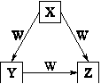
图G2-2(INCLUDEPICTUREJP1.EPS)
5.对于实验Ⅰ～Ⅳ的实验现象预测不正确的是( )
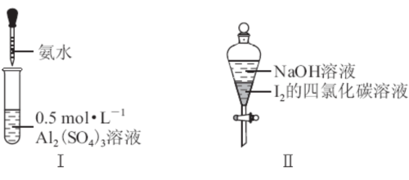
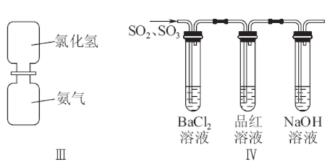
图G2-3
A.实验Ⅰ：试管中出现白色胶状物质
B.实验Ⅱ：振荡后静置，下层溶液颜色保持不变
C.实验Ⅲ：抽去中间玻璃片，瓶内产生白烟
D.实验Ⅳ：BaCl2溶液变浑浊，品红溶液褪色
6.下列有关物质性质的表述均正确，且存在因果关系的是( )
 | 表述Ⅰ | 表述Ⅱ
A | 氯气的水溶液能导电 | 氯气是电解质
B | Mg(OH)₂碱性比Ca(OH)₂弱 | Mg的金属性比Ca弱
C | 在形成化合物时，同一主#FormatImgID_7#族元素的化合价相同 | 同一主族元素原子的最外层电子数相同
D | 二氧化硅既能与NaOH反应又能与HF反应 | 二氧化硅是两性氧化物
7.质子数为a的短周期元素，其M层上电子数是b(a、b均大于0);该元素原子构成的单质X与盐酸反应有可燃性气体生成。则下列说法中不正确的是( )
A.单质X一定是金属
B.单质X不可能与强碱反应
C.a=10+b
D.b<4
二、非选择题(本题包括4小题，共58分)
8.(16分)Ⅰ.关于As的反应中，反应物与生成物有：AsH3、H2SO4、KBrO3、K2SO4、H3AsO4、H2O和一种未知物质X。
①已知KBrO3在反应中得到电子，则该反应的还原剂是________。
②已知0.2 mol KBrO3在反应中得到1 mol电子生成X，则X的化学式为__________。
③根据上述反应可推知________。(填序号)
A.氧化性：KBrO3>H3AsO4
B.氧化性：H3AsO4>KBrO3
C.还原性：AsH3>X
D.还原性：X>AsH3
④在该反应中，氧化剂与还原剂的物质的量之比为__________。
Ⅱ.X、Y、Z、W、L、M六种短周期主族元素的原子序数依次增大，其中X、M的单质在常温下呈气态，Y的原子最外层电子数是其电子层数的2倍，Z在同周期的主族元素中原子半径最大，W是地壳中含量最多的金属元素，L的单质晶体熔点高、硬度大，是一种重要的半导体材料。用化学用语回答下列问题：
(1)M在元素周期表中的位置为__________。
(2)Y、L、M的最高价含氧酸的酸性由弱到强的顺序是____________________(写化学式)。
(3)原子序数比Y多2的元素的一种氢化物能分解为它的另一种氢化物，此分解反应的化学方程式是______________________。
(4)写出Z的最高价氧化物对应的水化物与单质W反应的离子方程式为___
_____________________________________________________________________。
(5)R与Y同周期，R的单质分子R2中有3个共价键，R与L能形成一种新型无机非金属材料，其化学式是____________。
(6)碘是人体必需的微量元素之一，有“智力元素”之称。我国从1989年开始，逐步以KIO3取代KI加工碘盐。已知在酸性溶液中可发生反应：IO3(-)+5I-+6H+===3I2+3H2O，据此反应，可用试纸和一些生活中常见的物质设计实验，证明食盐中存在IO3(-)。可供选用的物质有：①自来水;②蓝色石蕊试纸;③碘化钾淀粉试纸;④淀粉;⑤食醋;⑥白酒;⑦食糖。你认为进行上述实验时必须使用的物质是____________(填序号)。
1.D [解析] A项，二甲醚中不含非极性共价键;B项，二甲醚中的一个甲基含9个电子;C项，二甲醚中H原子与C、O不在同一周期。
2.B [解析] 二氧化锰是作H2O2分解的催化剂;K2FeO4用于自来水杀菌消毒是利
用其强氧化性;水晶项链不是硅酸盐制品，是二氧化硅。
3.B [解析] 可以与强碱溶液反应的单质是铝或硅。
AlNaOH(――→)NaAlO2+H2
电解
Al2O3煅烧(――→)Al(OH)3
SiNaOH(――→)Na2SiO3+H2
C
SiO2煅烧(――→)H2SiO3
由此可知，当A为Si时，SiO2不是两性物质;D不论是Al2O3还是SiO2，均具有很高的熔点。
4.D [解析] 用验
证法处理该题。Fe与Cl2不能直接生成FeCl2，这是由于Cl2为强氧化性物质，直接把Fe氧化成+3价，2Fe+3Cl2点燃(=====)2FeCl3。
5.B [解析] 振荡后静置，下层溶液颜色要变浅。
6.B [解析] A选项中，氯气既不是电解质又不是非电解质;D选项二氧化硅是酸性氧化物。
7.B [解析] 由题意可知，M层上电子数是b，说明其K和L层电子已排满，故说明其是第三周期元素，单质X与盐酸反应有可燃性气体生成，说明其是第三周期金属元素，Al能与强碱反应，故ACD正确，B错误。
8.Ⅰ.(6分)①AsH3(1分) ②Br2(1分) ③AC(2分)
④8︰5(2分)
Ⅱ.(
10分)(1)第三周期第
ⅦA族(1分)
(2)H2SiO3<H2CO3<HCLO4(2分)< p>
(3)2H2O2MnO2(=====)2H2O+O2↑(2分)
(4)2Al+2OH
-+2H2O===2AlO2(-)+3H2↑(2分)
(5)Si3N4(1分)
(6)③⑤(2分)
[解析] Ⅰ.①只有含最低价元素的AsH3能做还原剂。
②0.2 mol KBrO3在反应中得到1 mol电子，一个+5价的Br得5个电子，所以X为Br2。
③根据强换弱规律，A、C正确。
④根据电子守恒，1 mol氧化剂得5 mol电子，1 mol还原剂失去8 mol电子，所以二者的物质的量之比为8∶5。
Ⅱ.先推出X、Y、Z、W、L、M各是什么元素，问题迎刃而解。X、Y、Z、W、L、M六种短周期主族元素的原子序数依次增大，其中X、M的单质在常温下呈气态，可以猜测分别为H、Cl。Y的原子最外层电子数是其电子层数的2倍，可能是C或S。Z在同周期的主族元素中原子半径最大，应该是Na。W是地壳中含
量最多的金属元素为Al。L的单质晶体熔点高、硬度大，是一种重要的半导体材料应该是Si。代入原题检验，并确认X、Y、Z、W、L、M分别是H、C、Na、Al、Si、Cl。

